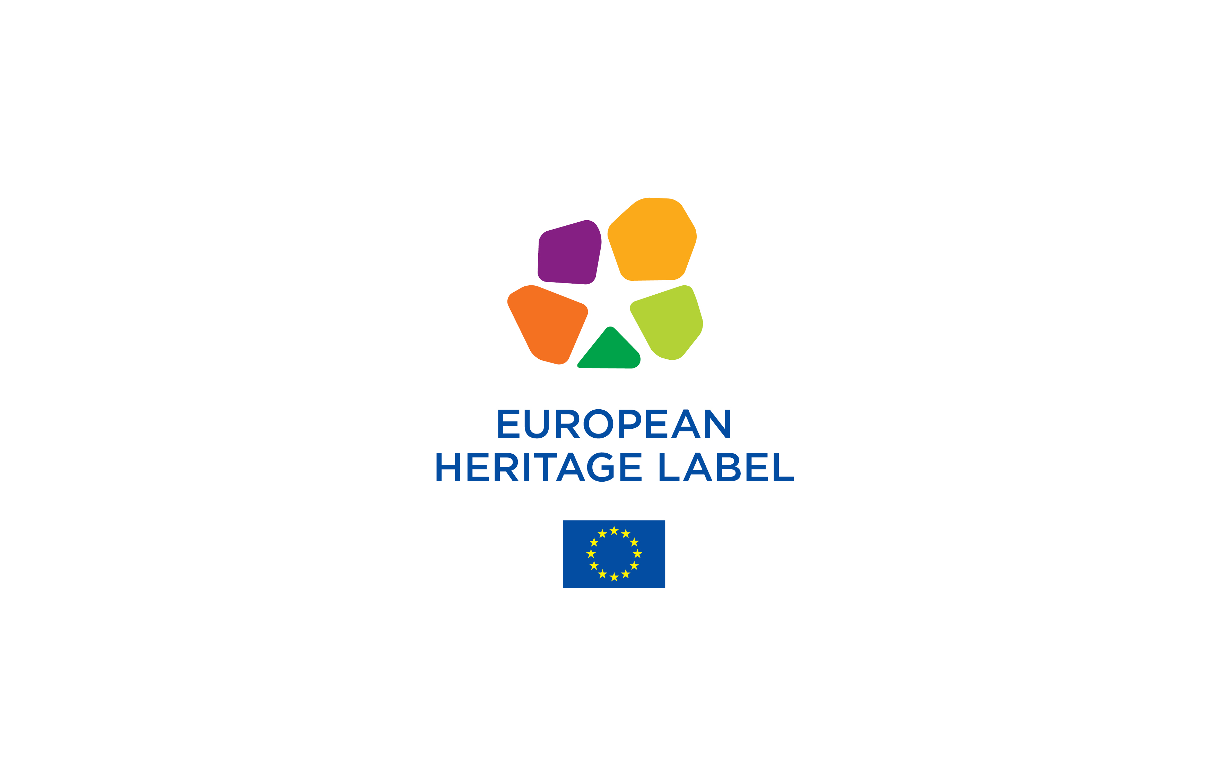
FORMULÁR ŽIADOSTI – NADNÁRODNÁ LOKALITA

Výber 2021

Spoločný názov lokality
Krajiny lokality
Pridaná hodnota spoločnej žiadosti (max. 150 slov)
Konkrétna téma  Označte, ak je to vhodné. | Navrhovaná nadnárodná lokalita spája niekoľko sublokalít nachádzajúcich sa v rôznych členských štátoch, pričom všetky sú zamerané na jednu konkrétnu tému.
Téma
(ak je to vhodné)
Viaceré územia  Označte, ak je to vhodné. | Navrhovaná nadnárodná lokalita sa zameriava na jednu lokalitu, ktorá sa nachádza na území aspoň dvoch členských štátov.

Koordinujúca organizácia (a sublokalita 1)
Celý názov organizácie
Ulica a číslo
PSČ |  | Mesto alebo región
Krajina
Meno kontaktnej osoby
Telefón
Webová adresa organizácie
E-mail
Zoznam všetkých ostatných zúčastnených sublokalít
Názov sublokality 2
Ulica a číslo
PSČ |  | Mesto alebo región
Krajina
Webová stránka
Názov sublokality 3
Ulica a číslo
PSČ |  | Mesto alebo región
Krajina
Webová stránka
Názov sublokality 4
Ulica a číslo
PSČ |  | Mesto alebo región
Krajina
Webová stránka
Názov sublokality 5
Ulica a číslo
PSČ |  | Mesto alebo región
Krajina
Webová stránka

SÚHRN ŽIADOSTI (max. 1 strana)

S.1. Opis lokality (max. 150 slov)
.
S.2. Európsky význam lokality (max. 60 slov)
.
S.3. Projekt (max. 150 slov)
S.4. Prevádzková kapacita (max. 150 slov)

Tu vložte hlavný obrázok lokality (s vysokým rozlíšením s opisom a uvedením autorských práv)

ČASŤ I. SPOLOČNÁ ŽIADOSŤ
Opis a história lokality (max. 400 slov)

– Uveďte všeobecný opis lokality ako celku. Objasnite, ako sublokality navzájom súvisia a, ak je to relevantné, prečo bola na vytvorenie žiadosti vybratá táto skupina sublokalít.

– Opíšte aj organizačnú štruktúru vášho partnerstva, aj to, kto je zodpovedný za aké úlohy.

Mapy polohy a fotografie (max. 2 strany).
Poskytnite mapu s umiestnením všetkých sublokalít a niekoľko fotografií. K fotografiám uveďte opis.

I.a Symbolická európska hodnota lokality (max. 400 slov)

Jasne opíšte, akú symbolickú európsku hodnotu má vaša lokalita a akú významnú úlohu zohrávala v histórii a kultúre Európy a/alebo pri budovaní Únie a ako spĺňa jedno z týchto čiastkových kritérií (alebo viac, ak je to relevantné):

i) cezhraničná alebo celoeurópska povaha lokality,

ii) miesto a úloha lokality v európskej histórii a európskej integrácii a jej súvislosť s kľúčovými európskymi udalosťami, osobnosťami alebo hnutiami,

iii) miesto a úloha lokality pri rozvoji a presadzovaní spoločných hodnôt, ktoré sú základom európskej integrácie.

I.b Projekt pre nadnárodnú lokalitu
I.b.1. Zvyšovanie povedomia o európskom význame (max. 400 slov)
Stručne opíšte všeobecnú stratégiu a ciele vášho projektu značky európskeho dedičstva z hľadiska zvyšovania povedomia o európskom význame vašej lokality. Opíšte, akým spôsobom projekt osloví európske publikum. Najskôr opíšte súčasnú situáciu, potom vašu stratégiu a ciele. Napokon napíšte, aké opatrenia na zabezpečenie zviditeľnenia a komunikačné činnosti budete vykonávať, ak by vaša lokalita značku získala. V tejto časti sa uvádza iba stratégia, ktorú majú všetky sublokality spoločné.

I.b.2. Informačné činnosti, označenie a odborná príprava personálu
(max. 250 slov)
Opíšte, akým spôsobom sa v rámci vašej stratégie načrtnutej v I.b.1 plánujú využiť informačné činnosti, označenie, odborná príprava personálu a iné súvisiace aktivity na zvyšovanie povedomia o európskom význame lokality. Najskôr napíšte, čo sa dosiahlo doteraz, a potom opíšte akcie, ktoré plánujete vykonávať od roku 2022. V bode I.b.8 uveďte všetky činnosti, ktoré chcete vykonávať. V tejto časti uveďte len akcie, ktoré budú realizovať všetky sublokality.

I.b.3. Vzdelávacie činnosti (max. 250 slov)
Opíšte vzdelávacie činnosti, ktoré navrhujete, a to najmä pre mladých ľudí. Tieto činnosti by sa mali zamerať na prehĺbenie vedomostí o spoločnej histórii Európy a uvedomení si jej spoločného, hoci rozmanitého dedičstva, ktoré posilňuje pocit spolupatričnosti k spoločnému územiu. Najskôr napíšte, čo sa dosiahlo doteraz, a opíšte akcie, ktoré plánujete vykonávať v tejto oblasti od roku 2022. V bode I.b.8 uveďte všetky činnosti, ktoré chcete vykonávať. V tejto časti uveďte len vzdelávacie činnosti, ktoré budú realizovať všetky sublokality.

I.b.4. Podpora viacjazyčného prístupu k lokalite (max. 250 slov)
Najskôr opíšte, do akej miery je lokalita viacjazyčná ako celok a opíšte aj viacjazyčnosť každej z sublokalít v súčasnosti.
Potom opíšte akcie, ktoré plánujete vykonávať na rozšírenie viacjazyčnosti, ak vaša lokalita značku získa. V bode I.b.8 uveďte všetky činnosti, ktoré chcete vykonávať. V tejto časti uveďte len akcie, ktoré budú realizovať všetky sublokality.

I.b.5. Aktívne členstvo v sieti lokalít so značkou „Európske dedičstvo“ (max. 250 slov)
Opíšte svoje očakávania, pokiaľ ide o členstvo v sieti lokalít so značkou Európske dedičstvo. V bode I.b.8 uveďte všetky činnosti, ktoré chcete vykonávať. Uveďte úlohu jednotlivých sublokalít, ak je to vhodné.

I.b.6. Používanie nových technológií a digitálnych a interaktívnych prostriedkov
(max. 250 slov)
Opíšte svoj všeobecný prístup k zvýšeniu európskej príťažlivosti vašej lokality prostredníctvom využívania nových technológií a digitálnych a interaktívnych prostriedkov. Najskôr napíšte, čo sa dosiahlo doteraz, a potom opíšte akcie, ktoré plánujete vykonávať v tejto oblasti od roku 2022. Uveďte, ako to využijete na 1) prilákanie virtuálnych návštevníkov, 2) podporu výkladu významu vašej lokality na mieste a 3) zlepšenie výkladu jej významu na internete. V bode I.b.8 uveďte všetky činnosti, ktoré chcete vykonávať. V tejto časti uveďte len akcie, ktoré budú realizovať všetky sublokality.

I.b.7. Umelecké a kultúrne činnosti vrátane súčasnej tvorby (max. 250 slov, odpoveď nie je povinná)

Opíšte svoj prístup v oblasti umeleckých a kultúrnych činností vrátane súčasnej tvorby, ktoré podporujú mobilitu európskych pracovníkov v oblasti kultúry, ako aj mobilitu umelcov a zbierok, stimulujú medzikultúrny dialóg a podnecujú prepojenie medzi dedičstvom a súčasnou tvorbou a tvorivosťou. Najskôr napíšte, čo sa dosiahlo doteraz, a potom opíšte akcie, ktoré plánujete vykonávať od roku 2022. V bode I.b.8 uveďte všetky činnosti, ktoré chcete vykonávať. V tejto časti uveďte len akcie, ktoré budú realizovať všetky sublokality.

I.b.8. Zoznam činností spojených s realizáciou vášho spoločného projektu
Činnosť | Súčasná situácia | Podrobnosti o akciách | Plánovaný výsledok | Začiatočný dátum akcie | Ukazovateľ
Činnosť I.1: |  | Akcia 1
 |  | Akcia 2
 |  | Akcia 3
Činnosť I.2: |  | Akcia 1
 |  | Akcia 2
 |  | Akcia 3
Činnosť I.3: |  | Akcia 1
 |  | Akcia 2
 |  | Akcia 3

ČASŤ II: OSOBITNÉ INFORMÁCIE o sublokalite
II.a.1. Všeobecné informácie o sublokalite
Názov lokality
Ulica a číslo
PSČ |  | Mesto alebo región
Krajina
Webová stránka
Odkazy na sociálne médiá
Správca lokality
Telefón
E-mail
Zákonný vlastník lokality
Správne orgány

II.a.2. Opis sublokality
II.a.2.1. Mapy polohy a fotografie sublokality (max. 1 strana). K fotografiám uveďte opis.

II.a.2.2. Opis a história sublokality (max. 200 slov)

II.b Osobitný projekt sublokality

V tejto časti žiadosti uveďte len činnosti, ktoré neboli uvedené v spoločnej časti žiadosti a ktoré bude vykonávať len táto sublokalita.
II.b.1. Zvyšovanie povedomia o európskom význame (max. 200 slov)
Opíšte všetky dodatočné činnosti, ktoré bude táto sublokalita vykonávať na zvýšenie informovanosti o jej európskom význame. Opíšte, akým spôsobom dodatočné činnosti oslovia európske publikum. Napokon napíšte, aké dodatočné činnosti na zabezpečenie zviditeľnenia a komunikačné činnosti budete vykonávať, ak by vaša sublokalita značku získala.
II.b.2. Informačné činnosti, označenie a odborná príprava personálu
(max. 125 slov)
Opíšte všetky ďalšie informačné činnosti, označenie, odbornú prípravu personálu a iné súvisiace aktivity, ktoré ako sublokalita budete vykonávať na zvyšovanie povedomia o európskom význame sublokality. Najskôr napíšte, čo sa dosiahlo doteraz, a potom opíšte akcie, ktoré plánujete vykonávať od roku 2022. V bode II.b.7 uveďte všetky činnosti, ktoré chcete vykonávať.

II.b.3. Vzdelávacie činnosti (max. 125 slov)
Opíšte dodatočné vzdelávacie činnosti, ktoré navrhujete, a to najmä pre mladých ľudí. Tieto činnosti by sa mali zamerať na prehĺbenie vedomostí o spoločnej histórii Európy a uvedomení si jej spoločného, hoci rozmanitého dedičstva, ktoré posilňuje pocit spolupatričnosti k spoločnému územiu. Najskôr napíšte, čo sa dosiahlo doteraz, a opíšte akcie, ktoré plánujete vykonávať v tejto oblasti od roku 2022. V bode II.b.7 uveďte všetky činnosti, ktoré chcete vykonávať.
II.b.4. Podpora viacjazyčného prístupu k sublokalite (max. 125 slov)
Najskôr opíšte, do akej miery je v súčasnosti vaša sublokalita viacjazyčná. Potom opíšte akcie, ktoré plánujete vykonávať na rozšírenie viacjazyčnosti, ak vaša sublokalita značku získa. V bode II.b.7 uveďte všetky činnosti, ktoré chcete vykonávať.

II.b.5. Používanie nových technológií a digitálnych a interaktívnych prostriedkov
(max. 125 slov)
Opíšte akýkoľvek osobitný prístup k zvýšeniu európskej príťažlivosti vašej sublokality prostredníctvom využívania nových technológií a digitálnych a interaktívnych prostriedkov. Najskôr napíšte, čo sa dosiahlo doteraz, a potom opíšte dodatočné akcie, ktoré chcete uskutočniť v tejto sublokalite od roku 2022. Uveďte, ako to využijete na 1) prilákanie virtuálnych návštevníkov, 2) podporu výkladu významu vašej sublokality na mieste a 3) zlepšenie výkladu jej významu na internete. V bode II.b.7 uveďte všetky činnosti, ktoré chcete vykonávať.
II.b.6. Umelecké a kultúrne činnosti vrátane súčasnej tvorby (max. 125 slov, odpoveď nie je povinná)

Opíšte svoj prístup v oblasti umeleckých a kultúrnych činností vrátane súčasnej tvorby, ktoré podporujú mobilitu európskych pracovníkov v oblasti kultúry, ako aj mobilitu umelcov a zbierok, stimulujú medzikultúrny dialóg a podnecujú prepojenie medzi dedičstvom a súčasnou tvorbou a tvorivosťou. Najskôr napíšte, čo sa dosiahlo doteraz, a potom opíšte akcie, ktoré plánujete vykonávať od roku 2022. V bode II.b.7 uveďte všetky činnosti, ktoré chcete vykonávať.

II.b.7. Zoznam činností spojených s realizáciou dodatočného projektu vašej sublokality
Činnosť | Súčasná situácia | Podrobnosti o akciách | Plánovaný výsledok | Začiatočný dátum akcie | Ukazovateľ
Činnosť II.1: |  | Akcia 1
 |  | Akcia 2
 |  | Akcia 3
Činnosť II.2: |  | Akcia 1
 |  | Akcia 2
 |  | Akcia 3
Činnosť II.3: |  | Akcia 1
 |  | Akcia 2
 |  | Akcia 3

II.c Organizačná kapacita sublokality
II.c.1. Správa sublokality (max. 300 slov)
Stručne opíšte celkový plán správy vašej sublokality a uveďte, či sa plánujú ďalšie zmeny v priebehu nasledujúcich štyroch rokov.

II.c.2. Ochrana sublokality (max. 250 slov)
Uveďte, aká právna ochrana sa v súčasnosti vzťahuje na vašu lokalitu, a potom opíšte súčasný stav pamiatkovej starostlivosti a či sa v priebehu nasledujúcich štyroch rokov plánujú práce na zachovanie tejto lokality.
.

II.c.3. Uvítacie zariadenia, informácie pre návštevníkov a označenie sublokality
(max. 250 slov)
Opíšte súčasné uvítacie zariadenia a všetky budúce vylepšenia, ktoré plánujete vykonať v priebehu nasledujúcich štyroch rokov.

II.c.4. Prístup verejnosti (max. 250 slov)
Opíšte, akým spôsobom sa zabezpečuje prístup k vašej sublokalite pre čo najširšiu verejnosť. Uveďte prípadné budúce úpravy sublokality alebo odbornú prípravu personálu, ktoré plánujete vykonať v priebehu nasledujúcich štyroch rokov.

II.c.5. Osobitná pozornosť venovaná mladým ľuďom (max. 250 slov)
V prípade, že mladí ľudia majú osobitný alebo prioritný prístup k sublokalite, uveďte to na tomto mieste. Potom uveďte všetky budúce činnosti, ktoré plánujete vykonať v tejto oblasti v priebehu nasledujúcich štyroch rokov.

II.c.6. Udržateľný cestovný ruch (max. 250 slov)
Opíšte marketingový plán sublokality ako turistickej destinácie. Potom opíšte všetky budúce akcie, ktoré plánujete vykonať v tejto oblasti v priebehu nasledujúcich štyroch rokov.

II.c.7. Komunikovanie európskeho významu sublokality
(max. 250 slov)
Stručne opíšte svoju súčasnú komunikačnú stratégiu v súvislosti so sublokalitou. Potom opíšte ďalšie komunikačné činnosti na vyzdvihnutie európskeho významu, ktoré plánujete vykonať v tejto oblasti v priebehu nasledujúcich štyroch rokov.

II.c.8. Správa sublokality šetrná k životnému prostrediu (max. 250 slov)
Stručne opíšte svoj prístup k začleňovaniu ochrany životného prostredia do vašej každodennej správy sublokality a do spôsobu, akým vítate návštevníkov. Potom opíšte všetky budúce akcie, ktoré plánujete vykonať v tejto oblasti v priebehu nasledujúcich štyroch rokov.

II.c.9. Medzinárodný dosah a uznanie vašej sublokality
(max. 250 slov)
Opíšte súčasné medzinárodné siete, ktorých je vaša sublokalita súčasťou, a všetky medzinárodné uznania, ktorých je v súčasnosti držiteľkou. Potom uveďte iné aktivity s medzinárodným dosahom, okrem získania značky Európske dedičstvo, ktoré plánujete vykonať v priebehu nasledujúcich štyroch rokov.

II.C.10. Prevádzkový rozpočet sublokality (max. 1 strana)
Stručne opíšte súčasný prevádzkový rozpočet na celkovú správu sublokality (vrátane prác na zachovanie tejto lokality). Uveďte aj: ročné prevádzkové náklady a náklady na komunikáciu, kultúrne, vzdelávacie, výskumné činnosti a činnosti spojené s vytváraním sietí. Uveďte aj hlavné zdroje príjmov, ktoré má sublokalita k dispozícii.

Formulár žiadosti sa skladá z dvoch častí: Časť I: Spoločné uplatňovanie a časť II Špecifické informácie o každej sublokalite. Každá sublokalita by mala vyplniť časť II formulára.
Článok 2 právneho základu značky Európske dedičstvo: „Nadnárodná lokalita“ znamená: a) niekoľkých lokalít, ktoré sa nachádzajú v rôznych členských štátoch a ktoré sa zameriavajú na jednu konkrétnu tému, takže môžu predložiť spoločnú žiadosť alebo b) jednu lokalitu, ktorá sa nachádza na území aspoň dvoch členských štátov. Upozorňujeme, že vo formulári žiadosti sa obidva druhy nadnárodnej lokality chápu ako lokality pozostávajúce z dvoch (alebo viacerých) sublokalít.
Maximálnym počtom slov sa rozumie maximálny počet slov v anglickej verzii vašej žiadosti alebo v inej jazykovej verzii vašej žiadosti.
Tento oddiel by sa mal zduplikovať pre každú sublokalitu zahrnutú v žiadosti.

